LE ROBOT

Commentaires :
Si l'objectif n'est pas de trouver la meilleure solution, le problème peut être posé dès la classe de sixième en effectuant des essais.
Dans le cas contraire, il faudra disposer des outils d'arithmétique enseignés en classe de troisième.

Sur une grille, on programme un robot en lui imposant un chemin défini par deux directions (Haut et Gauche) et pour chacune d'elle le nombre de cases à parcourir dans cette direction.

Dans l'exemple ci-dessous, le robot parti du départ a parcouru deux fois le chemin :
Haut(3) + Gauche(5).

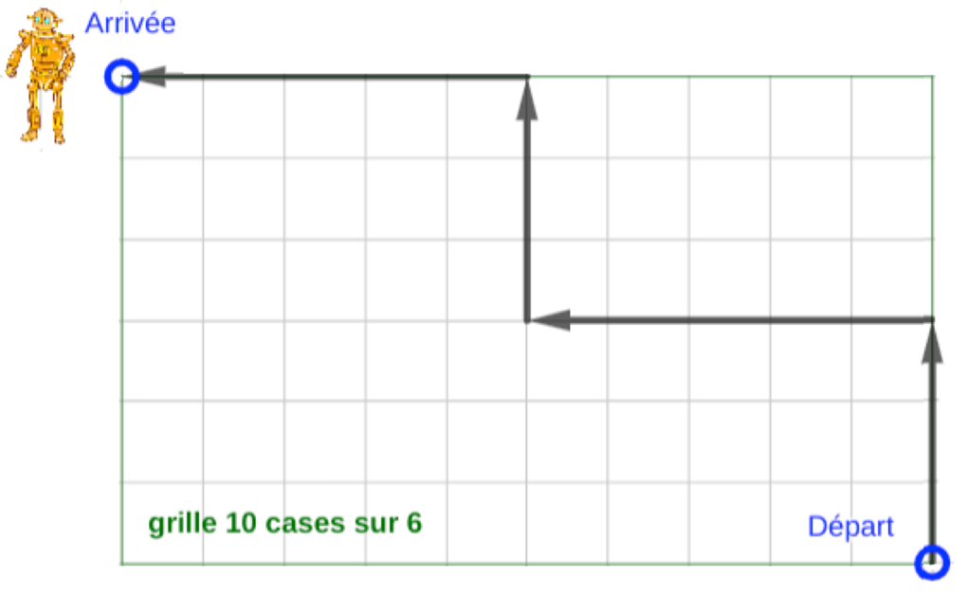

Une fois programmé, le robot répète ce même chemin autant de fois qu'il peut avancer.
Pour s'arrêter le robot doit dépasser un bord de la grille.
Mais attention, s'il atteint les limites de la grille sans qu'un chemin ne soit terminé alors il ne s'arrête pas et tombe.

Sur une grille de 360 cases sur 252, on souhaite programmer un robot qui part du coin « Départ » comme schématisé ci-dessus.

1) Programmer le robot de façon à ce qu'il rejoigne le coin diagonalement opposé sans tomber. On donnera différents programmes Haut(…) + Gauche(…) possibles.

2) Trouver le programme Haut(…) + Gauche(…) que le robot pourra répéter le plus grand nombre de fois.
Hors du cadre de la classe, aucune reproduction, même partielle, autres que celles prévues à l'article L 122-5 du code de la propriété intellectuelle, ne peut être faite de ce site sans l'autorisation expresse de l'auteur.
www.maths-et-tiques.fr/index.php/mentions-legales

